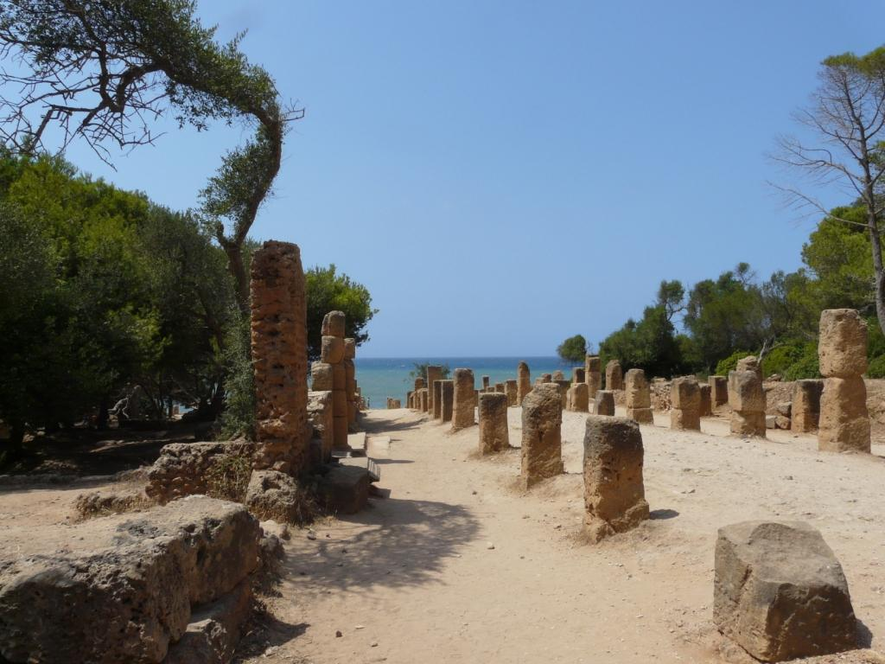
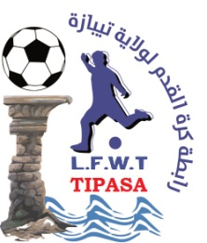
الإتحاد الجزائري لكرة القدم
Fédération Algérienne de Football

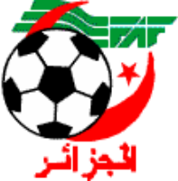
الاتحــــــاد الجزائـــــري لكـــــرة القــــــــــــدم
FEDERATION ALGERIENNE DE FOOT-BALL
الرابطـــــة الولائيـــة لكـــرة القـــــدم تيبـــازة
LIGUE DE FOOT-BALL DE LA WILAYA DE TIPASA

BULLETIN OFFICIEL N 21
SAISON 2021/2022

DU DIMANCHE 17 AVRIL 2022
MAISON DES LIGUES/ STADE COMMUNAL DE TIPASA N°: 024.37.77.67 contact:lfw42tipasa@gmail.com
الإتحـــــاد الجزائـــــري لـــكـــــرة القــــــدم
الإتحاد الجزائري لكرة القدم
Fédération Algérienne de Football

FEDERATIONALGERIENNE DE FOOT-BALL
الرابطـــة الولائيـــة لكـــرة القـــــدم تيبــــازة
LIGUE DE FOOT-BALL DE LA WILAYA DE TIPASA

B.O N° : 21 Séance du Jeudi 14/04/2022

- COURRIER ARRIVEE

- CORRESPONDANCES LIGUES
- fax émanant de la ligue régionale de foot Ball de BLIDA demande de l’envoyé le dossier de
L’affaire N° 24 rencontre USJK / JSMH du 31/03/2022. Nécessaire fait
- fax émanant de la ligue régionale de foot Ball de BLIDA demande d’inviter l’arbitre de la
Rencontre USJK / JSMH du 31/03/2022 et le président et l’entraineur du club JSMH pour la journée du 14/04/2022 au siège de BLIDA. . Nécessaire fait

- CORRESPONDANCES DJS
-Fax : émanant de la D.J.S concernant la réunion de coordination pour l’organisation des compétitions. (Nécessaire Fait).
- Fax : émanant de la D .J. S concernant le P.V N°18 de la réunion de coordination pour l’organisation
Des compétitions. Remerciement.
- Lettre : émanant de la D .J. S invitant le président a la réunion le 14/04/2022 afin d’élaborer le programme riche et de qualité pour la commémoration du soixante (60eme) anniversaire de de l’Indépendance.

* COURRIER DEPART
- Certificat d’inscription remet à M^{r} le président du club JSWT.TIPAZA.
- Email envoyé à M^{r} le président de la ligue régionale de football de BLIDA concernant le dossier de l’affaire Disciplinaire N° 24 rencontre U17 USJK.KOLEA / JSMH.HADJOUT

S/G
EL KHIR.N

Recours du club JSM HADJOUT à l'encontre de la décision n°24 de la Commission de discipline de la Ligue de Football de la Wilaya de Tipaza parue sur le Bulletin Officiel n°17 du 07/04/202
En la forme ; recevable
Sur le fond :
Attendu que le réclamant interjette un recours au motif que la décision prise par la commission de discipline de la Ligue de Football de la Wilaya de Tipaza concernant leur entraîneur des catégories jeunes U17 M. TOUMI SALEM OMAR, licence n°E0041JSMH est très sévère.

Attendu qu'après la lecture des pièces versées dans le dossier envoyé par la Ligue de football de la Wilaya de Tipaza (feuille de match, rapport d'arbitre).

-Après l’audience du jeudi 14/04/2022 au siège de la LRF Blida, étaient présents :
-M TOUMI SALEM OMAR, entraineur U17 du club JSMHADJOUT, licence n° E0041.
-Absence de M . BEDOUI SAMIR l'arbitre directeur de la rencontre JSMHADJOUT /USMK.KOLEA du 31/03 /2022 U17.
-Absence de M. président du club JSMH.HADJOUT.
Attendu que d’après la feuille de match de la rencontre JSMH.HADJOUT – USMK.KOLEA du 31/03/2022 l’entraineur de la catégorie jeunes U17 M TOUMI SALEM OMAR ; licence n° E0041 JSMH a agressé et insulté l’arbitre de la rencontre avec ses jeunes joueurs BOUHASSOUNE MOHAMED AMINE LIC 0954, BOUHICHE ISHAK LIC 0952, BENKERFA YACINE LIC 1375, FOUKA MOHAMED LIC 1420JSMH. Enfin de partie.
Attendu que suite aux déclarations de l’entraineur le jour de l’audience, il a fait intervenir l’arbitre directeur pour les minutes supplémentaires qui ne sont pas réglementaires (ils ont joué 50min au lieu 40 min règlementaire, l’arbitre a refusé cette contestation et n’a pas mentionné sur feuille de match).

Attendu que M TOUMI SALEM OMAR entraineur U17 du club JSMH.HADJOUT a nié les faits mentionnées sur feuille de match, il a déclaré qu’il a contesté avec l’arbitre par des propos injurieux envers ce dernier pour défendre leur droit et les règles de jeux.
Attendu qu'après l’expulsion de l’entraineur, les joueurs du club JSMH ont réagi violemment avec des contestations violentes envers les arbitres.

Attendu que l’arbitre principal a signalé clairement les agresseurs, notamment l’entraineur du club JSMH et les joueurs BOUHASSOUNE MOHAMED AMINE LIC 0954, BOUHICHE ISHAK LIC 0952, BENKERFA YACINE LIC 1375, FOUKA MOHAMED LIC 1420JSMH.
Attendu que la commission de discipline de la ligue de football de la wilaya de TIPAZA a fait un juste travail en appliquant l’article 101 des règlements du championnat de football des catégories des jeunes éditions 2015.
Par tous ces motifs la commission de recours de la ligue régionale de football de BLIDA décide en dernier ressort :
L’entraîneur de la catégorie jeune u17 M. TOUMI SALEM OMAR, licence n°E0041JSMH agression sans lésion corporelle, deux ans (02) de suspension dont un an (01) avec sursis plus une amende de 5.000.00DA art 101 alinéa a du règlement du championnat du championnat de football des catégories des jeunes éditions 2015.
Le reste sans changement.

MME. BOUKHET FATMA ZOHRA
(Juriste)

FEDERATION ALGERIENNE DE FOOT-BALL
الإتحاد الجزائري لكرة القدم
Fédération Algérienne de Football

الرابطـــــة الولائيـــة لكـــرة القـــــدم تيبــــــازة
LIGUE DE FOOT-BALL DE LA WILAYA DE TIPASA

COMMISSION DE DISCIPLINE

P.V n° 18 Séance du 17/04/2022

Membres Présents :
-GHEMMAZ SLIMANE Président Juriste
- ZEGHLAMI TAHAR Secrétaire
-NOUARI MOHAMED REDHA Membre
-BOUDELLALI MOHAMED Membre

Ordre du jour

Bilan de la 1^{ére}journée (play off) du 15 / 04 / 2022.
Désignation | Seniors | Total
Nombre D’affaires | 02 | 02
Joueurs avertis | 08 | 08
Joueurs exclus | / | /
Joueurs non exclus | / | /
Partie arrêtée | / | /
Officiels sanctionné | 01 | 01
Terrain sanctionné | / | /
Amendes | 70.000,00 DA | 70.000,00 DA

- TRAITEMENT DU COURRIER:

*Lettre de confirmation des réserves émanant du club JSMH concernant la rencontre ESC/JSMH du 15/04/2022SII AMAR. Pris-note.
- TRAITEMENT DES AFFAIRES:

« PLAY OFF»
Affaire n°136 : rencontre OMAEA-USJK du 15/04/2022.
*joueurs avertis :
*EL FEKAIR MOHAMED lic 0054(OMAEA) pour (JD)
*AHMED MESSAOUD BENAICHA lic 0154(OMAEA) pour (JD)
*BOURICHI FAROUK lic 0103(OMAEA) pour (AJ)
*AHMED MESSAOUD AYMEN lic 0109(OMAEA) pour (AJ)
*HOUNIL ISLAM lic 0333(USJK) pour (AJ)
*BENDJILLALI MAAMAR lic 0336(USJK) pour (AJ)
*Fait signalé :
*Une amende de 5000.00 DA est infligée au club USJK pour absence d’entraineur.ART 53 RG.
Affaire n°137 : rencontre JSMH-ESC du 15/04/2022.
*joueurs avertis :
*MEBARKI MOURAD lic 0378(ESC) pour (JD)
*EL BEY SALIM lic 0187(ESC) pour (CAS)
*ARBANE MUSTAPHA lic E0024(ESC) entraineur pour contestation de décision + 1000,00 DA ART 101 RG.
*Réserves :
Suite à l’examen de la feuille de match de la rencontre JSMH-ESC citée en référence, le secrétaire d’équipe JSM Hadjout a formulé des réserves pour la participation d’un (01) joueur de l’équipe (ESChaiba) en l’occurrence MELLOUK MILOUD lic 0443 qui serait suspendu à la date de la rencontre.
En application des articles 85,86 et 94 du règlement des championnats de football amateur.
En la forme :
*Attendu que l’article 95 du règlement stipule que les réserves comptent deux aspects :
La forme et le fond.
*Attendu que la commission observe intégralement la forme des réserves formulées par le club JSM Hadjout, qu’ils sont consignés par écrit sur la feuille de match par l’arbitre avant le coup d’envoi de la rencontre, avec dépôt d’une réclamation et paiement des frais pour le joueur mis en cause.
*Conformément à l’article 85 du règlement la commission déclare la recevabilité de réserves formulées contre le joueur concerné.
Sur le fond :
Pour le joueur mis en cause MELLOUK MILOUD lic 0443 (ESC) et après une vérification approfondie, la commission de discipline constate que le joueur a écopé une suspension de (03) trois matchs dont (01) un match avec sursis pour voie de fait lors de la rencontre MCA-ESC du 15/03/2022 (voir PV n°14 du 20/03/2022, affaire n°119, saison 2021/2022.
*Attendu que le joueur sus nommé n’a pas participé à la rencontre ESC-WH du 29/03/2022.
*Attendu qu’en participant à la rencontre ESC-JSMH du 15/04/2022, le joueur MELLOUK MILOUD a enfreint l’article 75 du règlement qui précise ((seuls les joueurs qualifiés à la date de la rencontre et non suspendus sont autorisés à figurer sur la feuille de match)), alors qu’il devrait purger automatiquement la sanction.
*Attendu que l’article 75 alinéa 4 stipule que ((un joueur frappé de suspension pour un nombre de matchs déterminés, ne peut faire intégrer dans le décompte de sa peine les matchs de son équipe ayant fait l’objet d’un forfait remis ou arrêtés avant la fin de la durée réglementaire ou reportés)).
*Attendu que ces infractions sont passibles par des sanctions prévues dans les règlements généraux de la faf notamment les articles 95 alinéa 2 ,106 alinéa 1 et 140 alinéa 2.
Pour tous ces motifs la commission décide :
*Match perdu par pénalité pour l’équipe ESC pour en attribuer le gain du match à l’équipe JSMH qui marque trois (03) points et un score de trois (03) buts à zéro (00) +une amende de quinze mille (15000.00)DA.
*MELLOUK MILOUD lic 0443 (ESC) quatre (04) matchs de suspension fermes en sus de la sanction initiale (04 + 01 =05)
* Un (01) an de suspension ferme de toute fonction officielle pour le secrétaire du club ESChaiba + une amende de cinquante mille (50.000 DA) dinars.
*En plus, les sanctions suivantes sont appliquées :
* Suspension de l’équipe pour le reste du play off.
* Les équipes qui devront la rencontrer compteront trois (03) points et totaliseront trois (03) buts pour et zéro (00) but contre.

LE SECRETAIRE LE PRESIDENT
T. ZEGHLAMI S. GHEMMAZ

الإتحـــــاد الجزائـــــري لكـــــرة القــــــدم
الإتحاد الجزائري لكرة القدم
Fédération Algérienne de Football

FEDERATION ALGERIENNE DE FOOT- BALL
الرابطــة الولائيــة لكــرة القــدم تيبــازة
LIGUE DE FOOT-BALL DE LA WILAYA DE TIPASA

COMMISSION D’ORGANISATION DES COMPETITION

PROCES-VERBAL N° 19 le 06/04/2022.

Membres présents :

Président : LACHEHEB MADJID
Secrétaire : BERKANE MOHAMED
Membres : HADID MOHAMED- BOUDJEMAA DRIS - BERKANE REDOUANE- ZERAR BILAL-
BENDILMI ABDELLAH.
- Ordre de jour :
- Réunion technique ligue- club (play-off).
- Désignation des rencontres play-off seniors le 15,19 ; 23/04/2022.

- Le Mercredi 06 Avril 2022 à 12h00 s’est tenu une réunion technique ligue-clubs au siège de la ligue pour préparer le programme des rencontres des play-offs.
- Ce jour a été effectué le tirage au-sort des rencontres des play-offs en présence de Monsieur :

-RACHID HAMRI : président de la ligue.
- NOUR Eddine ELKHIR : secrétaire général de la ligue.
- ABDELKADER GUTARNI : vice président de ligue.
- MADJID LACHEHEB : président commission des comptions.
- YOUCEF BOURADA : membre de la commission d’arbitrage.
- TAHAR ZEGHLAMI : membre de la commission de discipline.
- RIDHA TAIB : direction technique wilaya.
- présidents représentants des clubs : JSMH/ESCH/USJK/OMAEA.

- Le tirage au –sort a ainsi déterminé les rencontres suivantes :

- 1er journée : Vendredi 15/04/2022.

Match N° | LIEUX | Rencontres | Horaires | Observation
01 | Sidi – Amar | 1 – 2  JSMH/ESCH | 15H00 | Match à huis clos (Covid)
02 | Hadjret Ennous | 3 - 4  USJK/OMAEA | 15H00 | Match à huis clos (Covid)

- 2e journée : Mardi 19/04/2022.

Match N° | LIEUX | Rencontres | Horaires | Observation
03 | Gouraya | 2 – 3  ESCH - USJK | 14H30 | Match à huis clos (Covid)
04 | Sidi-Giles | 1 - 4  JSMH -OMAEA | 14H30 | Match à huis clos (Covid)

- 3e journée : Samedi 23/04/2022.

Match N° | LIEUX | Rencontres | Horaires | Observation
05 | Sidi-Amar | 3 – 1  USJK/JSMH | 14H30 | Match à huis clos (Covid)
06 | Gouraya | 4 - 2  OMAEA/ESCH | 14H30 | Match à huis clos (Covid)

- DEROULEMENT DES RENCONTRES.
- Le club nommé premier devra fournir la feuille de match
- Les équipes sont tenues de se présenter aux vestiaires 1h30 avant le début de la rencontre.
- Les deux équipes doivent fournir chacune quatre (04) ballons réglementaires et en bon état.
- Barème des points pour classement.
- Match gagné = 03 points.
- Match nul = 01 point.
- Match nul + tire au but = 02 points.
- Match perdu = 00 point.
- En cas de match nul ; on procédera directement au goal a virage particulier.
Sous le signe du Respect et du Faire Play ; la commission des compétitions vous souhaite a toutes et tous bonne chance.
Règlement Match A Huis Clos COVID
Lors d’un match à huis clos ; sont uniquement admises dans l’enceinte du stade les personnes suivants :
- Les officiels désignés par la ligue.
- Quatre(4) dirigeants inscrits sur la feuille de match de chacun des deux clubs : Entraineur ;
Entraineur adjoint ; Secrétaire ; Soigneur ; médecin.

- Les joueurs des deux équipes en présence ; qui sont inscrits sur la feuille de match.
- Le service d’ordre.
- Le service médicale : Ambulance ; pompiers.
- Une liste nominative de 15 personnes de chaque club.

